金城伟业不干胶标签印刷加工项目
竣工环境保护验收监测报告表

建设单位： 福建省金城伟业印刷有限公司
编制单位： 福建省金城伟业印刷有限公司

2021年11月

建设单位法人代表: 张中战

编制单位法人代表: 张中战

项目负责人: 张中战

填表人：张中战

建设单位：  福建省金城伟业印刷有限公司 | 编制单位：  福建省金城伟业印刷有限公司
电话:13950139028 | 电话:13950139028
传真: / | 传真: /
邮编: | 邮编:
地址:  福建省漳州市云霄县云陵工业开发区大埔473号 | 地址:  福建省漳州市云霄县云陵工业开发区大埔473号

表一
建设项目名称 | 金城伟业不干胶标签印刷加工项目
建设单位名称 | 福建省金城伟业印刷有限公司
建设项目性质 | 新建
建设地点 | 福建省漳州市云霄县云陵工业开发区大埔473号
主要产品名称 | 不干胶标签
建设规模 | 年印刷不干胶标签330t
实际产能 | 年印刷不干胶标签330t
建设项目环评时间 | 2021年3月 | 开工建设时间 | 2021年4月
竣工时间 | 2021年8月 | 验收现场监测  时间 | 2021.8.2~2021.8.3
环评报告表  审批部门 | 漳州市云霄生态环境局 | 环评报告表  编制单位 | 福建华力翔环境技术有限公司
环保设施设计单位 | 自建 | 环保设施施工  单位 | 自建
投资总概算 | 1000万元 | 环保投资总概算 | / | 比例 | /
实际总概算 | 1000万元 | 环保投资 | 25万元 | 比例 | 2.5%
验收监测依据 | 1、《建设项目竣工环境保护验收暂行办法》国环规环评[2017]4号；  2、《建设项目环境保护管理条例》修订（第682号令）；  3、《建设项目竣工环境保护验收技术指南污染影响类》；  4、《中华人民共和国环境保护法》，2014 年4 月24 日修订；  5、《中华人民共和国环境影响评价法》，2018 年修订；  6、《中华人民共和国大气污染防治法》，2018 年修订；  7、《中华人民共和国环境噪声污染防治法》，2018年修订；  8、《中华人民共和国水环境污染防治法》，2017年修订  9、《中华人民共和国固体废物污染环境防治法》，2020 年修订；  10、《中华人民共和国清洁生产促进法》，2012 年修正；  11、《产业结构调整指导目录（2019年本）》（2019 年修正）；  12、《福建省环境保护条例》，2012 年3 月31 日实施。  13、《金城伟业不干胶标签印刷加工项目环境影响报告表》；  14、漳州市云霄生态环境局《金城伟业不干胶标签印刷加工项目环境影响评价报告表》的批复；
验收监测评价标准、标号、级别、限值 | 1、废水排放标准  废水排放执行《污水综合排放标准》（GB8978-1996）三级标准及云霄经济开发区污水处理厂的进水水质标准。  项目废水排放标准 单位：mg/L（pH除外）  标准 pH COD BOD₅ SS NH₃-N TN TP  GB8978-1996表4三级标准 6-9 500 300 400 —— —— ——  污水厂进水标准 6-9 500 200 300 35 50 3  2、废气排放标准  项目废气排放执行福建省地方标准《印刷行业挥发性有机物排放标准》（DB35/1784-2018）中表1、3排放限值；  《印刷行业挥发性有机物排放标准》（DB35/1784-2018）  污染物 最高允许排放浓度(mg/m³) 最高允许排放速率 无组织废气(mg/m³)  排气筒高度(m) 二级(kg/h)  非甲烷总烃 50 15 1.5 企业边界  2.0  3、噪声排放标准  项目运营期厂界噪声排放执行《工业企业厂界环境噪声排放标准》（GB12348-2008）中的3类标准，见表4。  项目噪声排放标准  类别 标准名称 项目 标准限值  运营期噪声 《工业企业厂界环境噪声排放标准》中3类标准 昼间 65dB(A)  夜间 55dB(A)

表二
工程建设内容：
- 项目概况
福建省金城伟业印刷有限公司成立于2020年12月，租用位于福建省漳州市云霄县云陵工业开发区大埔473号漳州市新盛无纺布有限公司现有厂房作为生产经营场所，租用面积2000m²，主要从事不干胶标签印刷，预计年产不干胶330t。根据《中华人民共和国环境保护法》、《中华人民共和国环境影响评价法》和《建设项目环境保护管理条例》等有关环保法律、法规，福建省金城伟业印刷有限公司需进行环境影响评价。于2021年3月委福建华力翔环境技术有限公司编制《金城伟业不干胶标签印刷加工项目环境影响报告表》，并于2021年4月20日通过漳州市云霄生态环境局审批，批复编号为：漳云环审【2020】11号。
本项目实际总投资1000万元，其中环保投资25万元。实际生产能力为年印刷不干胶标签330t，年工作天数300天，每天工作8小时，夜间不生产。
本项目位于福建省漳州市云霄县云陵工业开发区大埔473号，项目北侧为福建太尔集团股份有限公司，南侧为园区绿化，西南侧为宏芯丰源电子，西侧为涌薪光电科技；东侧为停车场，东南侧约67m为大埔村。
本项目于2021年4月开工建设，2021年8月竣工，并已投入试生产。根据《建设项目环境保护管理条例》和《建设项目竣工环境保护验收技术指南污染影响类》等法律法规文件的要求，公司依据国家有关法规文件、技术标准及经审批后的本项目环境影响报告表并结合现场实际情况制定了本项目的环境保护验收监测方案，并于2021年8月2日至2021年8月3日委托厦门威正检测技术有限公司对本项目开展竣工环境保护验收监测，根据现场监测情况、样品监测分析结果及现场调查情况，编制竣工环境保护验收监测报告表。
具体建设内容见下表2-1：

- 项目建设内容
表2-1 项目建设内容一览表
工程类别 | 组成 | 内容
主体工程 | 生产车间 | 租用面积2000m²，位于厂房1F，内设有印刷机、模切机等机械设备
储运工程 | 原料仓库 | 建筑面积60m²，位于车间西侧
公用工程 | 给水系统 | 由市政供水
 | 电力 | 区域电网供应
 | 运输 | 公路运输为主，全部委托当地专业运输单位承运
环保工程 | 废气 | 擦拭废气和印刷废气 | 活性炭吸附装置+排气筒15m
 | 废水 | 生活污水 | 化粪池
 | 噪声 | 隔声减震、墙体隔音、加强管理
 | 固体废物 | 一般固废规范化贮存场所1处、危险废物贮存间1处、垃圾收集桶等
表2-2 项目产品方案
产品名称 | 序号 | 原辅材料名称 | 环评年用量 | 实际年用量
不干胶标签 | 1 | 不干胶纸 | 330t | 330t
 | 2 | UV油墨 | 0.65t | 0.65t
 | 3 | 酒精 | 0.65t | 0.65t
UV油墨：UV 油墨是一种不用溶剂，干燥速度快，光泽好，色彩鲜艳，耐水、耐溶剂、耐磨性好的油墨。主要成分为：预聚物15~25%、聚合树脂5~15%、丙烯酸单体A20~30%、丙烯酸单体B10~20%、光引发剂0~5%、颜料0~45%、助剂1~5%。
酒精：乙醇（结构简式CH₃CH₂OH 或C₂H₅OH），有机化合物，俗称酒精，是最常见的一元醇，主要成分为乙醇，约含95%。其在常温常压下是一种易燃、易挥发的无色透明液体，低毒，纯液体不可直接饮用，具有特殊香味（略带刺激），微甘（伴有刺激的辛辣滋味），易燃，其蒸气能与空气形成爆炸性混合物，能与水以任意比互溶，也能与氯仿、乙醚、甲醇、丙酮和其他多数有机溶剂混溶。其与甲醚是同分异构体。
表2-3 主要生产设备一览表
序号 | 设备名称 | 数量
 |  | 型号 | 环评数量 | 实际数量 | 备注
1 | 全轮转8色凸版商标印刷机 | YTP-330R8C+1 | 1 | 1 | 一致
2 | 7色+1PS版轮转不干胶印刷机 | ZTJ-330 | 1 | 1 | 一致
3 | 商标分条机 | FX320 | 1 | 1 | 一致
4 | 双座高速模切机 | RBJ-330B | 1 | 1 | 一致
5 | 柔版计算机直接制版机 | Aura 600E | 1 | 1 | 一致
6 | 350单色双灯uv丝印机 | CLD350 | 1 | 1 | 一致
7 | 分切机（商标分条机） | LX320 | 1 | 1 | 一致
8 | 树脂版制版机（洗版机） | A2 | 1 | 1 | 一致
9 | 切管机 | 320 | 1 | 1 | 一致
10 | 品检机（气涨轴版） | 320 | 2 | 2 | 一致
11 | 电化铝分切机 | 外经110MM | 1 | 1 | 一致
3、验收范围
福建省金城伟业印刷有限公司金城伟业不干胶标签印刷加工项目选址于福建省漳州市云霄县云陵工业开发区大埔473号，目前本项目已建成并投入试生产，故本次验收针对福建省金城伟业印刷有限公司金城伟业不干胶标签印刷加工项目进行整体验收。
4、工程变动情况
表2-4 工程变动情况一览表
项目 | 环评阶段 | 实际建设 | 变更项目及原因
性质 | 新建 | 新建 | 与环评一致
规模 | 年印刷不干胶标签330t | 年印刷不干胶标签330t | 与环评一致
地点 | 福建省漳州市云霄县云陵工业开发区大埔473号 | 福建省漳州市云霄县云陵工业开发区大埔473号 | 与环评一致
生产工艺 | 不干胶纸→印刷→模切→品检→分条→包装→成品 | 不干胶纸→印刷→模切→品检→分条→包装→成品 | 与环评一致
环保措施 | 废水：生活污水经化粪池处理后经污水管网进入云霄经济开发区污水处理厂 | 废水：生活污水经化粪池处理后经污水管网进入云霄经济开发区污水处理厂 | 与环评一致
 | 废气：在产生有机废气的生产设备上设置集气罩，废气经统一收集后由10000m3/h 的风机引至“活性炭吸附装置”处理后由1 根15m高排气筒排放，未收集部分呈无组织形式排放。 | 废气：在产生有机废气的生产设备上设置集气罩，废气经统一收集后由“活性炭吸附装置”处理后由1 根15m高排气筒排放，未收集部分呈无组织形式排放。
 | 噪声：采用减振、墙体隔声及距离衰减 | 噪声：通过合理布局，使高噪声设备远离厂界；对噪声值较高的设备基座底部安装减振垫等；定期检查并调整好运动机器部件的静平衡与动平衡的动力，加强设备维护，使其处于良好运行状态，以此来降低环境噪声污染。
 | 固废：项目职工15人，不住厂员工生活垃圾产生量按照每人0.5kg/d，年工作300d，则年产生量约为2.25t/a，生活垃圾分类收集后统一交由环卫部门清运处置。项目模切、品检、分条过程会产生边角料和不合格品，产生量约为13t/a，交由相关物资回收部门回收。废酒精抹布：项目运营期机台擦拭过程产生的沾有废酒精抹布，属于危险废物，废物类别为HW49其他废物，废物代码为900-041-49，产生量约为0.1t/a，集中收集后委托有资质的单位处理。  废活性炭：项目挥发性有机废气采用活性炭吸附装置处理，活性炭需定期更换，本项目全年废活性炭年产生量约2.0t(含吸附的挥发性有机废气量)，废活性炭属于危险废物，危废编号为HW49，代码为：900-039-49，集中收集后委托有资质的单位处理。  废油墨包装罐：项目运营期使用的UV油墨为1kg/铁罐包装，则产生UV空铁罐约650个，产生量约为0.065t/a ，属危险废物，危废编号为HW49，代码为：900-041-49，统一收集后委托有资质的单位处理。 | 固废：生活垃圾收集后由环卫部门统一清运处理；项目模切、品检、分条过程会产生边角料和不合格品，由相关单位回收利用，不外排；废酒精抹布、废活性炭、废油墨包装罐属于危险废物，现暂存于危废暂存间，一定量后委托有资质单位处理。
根据项目实际建设情况，经过与《污染影响类建设项目重大变动清单（试行）》（环办环评函[2020]688号）的十三条内容逐一对照，最终得出结论：本项目不存在《污染影响类建设项目重大变动清单（试行）》（环办环评函[2020]688号）的十三条内容的重大变动情形。
5、水平衡：
目前本项目生产过程中产生的废水主要为员工生活污水。
经核实：
本项目劳动定员15人，均不住厂，根据《福建省行业用水定额标准》（DB35/T772-2013）人均用水量按60L/d计，每年生活用水约0.9t/d（270t/a）。污水排放量以用水量的80%计，预计日产生污水量约0.72t/d，年排放生活污水约216t/a。生活污水经化粪池处理后经污水管网进入云霄经济开发区污水处理厂。

新鲜水270t
生活用水270t
三级化粪池216t
云霄经济开发区污水处理厂

图2-1 水平衡图（t/a）
6、主要工艺流程及产污环节

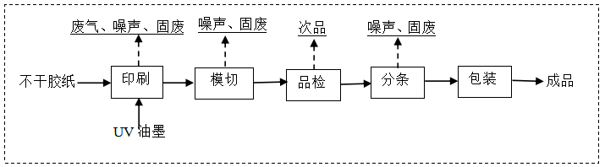
图2-2 生产工艺流程及产污环节
工艺简介:
本项目由客户提供不干胶纸半成品，进行印刷处理。
印刷：根据客户需求不同，通过印刷机在所需的原材纸上印上相应图案。项目使用油墨为UV油墨，印刷机磨辊需定期用酒精进行擦拭清理。
模切：按照设计好的图形，在压力的作用下，纸张被轧切成所需形状切痕。
品检、分条：制成产品进行检验，检验合格的产品进行分条。
包装：对成品进行包装即为成品。
产污环节:

表2-5 项目产污环节汇总表
类 别 | 产污环节 | 主要污染物 | 收集方式 | 处置措施及去向
废气 | 设备擦拭、  印刷废气 | 非甲烷总烃 | 集气罩 | 活性炭吸附装置+排气筒
废水 | 职工用水 | COD、BOD5、NH3-N、SS | 依托厂房配套三级化粪池通过市政污水管道进入云霄经济开发区污水处理厂
固废 | 生活垃圾 | 生活垃圾 | 环卫部门统一清运
 | 模切、分条、品检 | 次品、边角料 | 统一收集 |  | 相关单位回收利用
 | 原料包装 | 废油墨包装罐 | 统一收集 |  | 有资质单位清运  处置
 | 废气处理 | 废活性炭 | 统一收集
 | 设备擦洗 | 含酒精抹布 | 统一收集
噪声 | 设备运行 | 设备噪声 | 选用低噪声设备、室内布置、减振

不符合验收情形统计
根据项目实际建设情况，经过与《建设项目竣工环境保护验收暂行办法》第八条逐一对照，最终得出结论：本项目不存在《建设项目竣工环境保护验收暂行办法》（以下简称《办法》）第八条规定的验收不合格情形。本项目实际建设情况与《办法》第八条规定详细对比情况见下表2-5。
表2-5 项目与《建设项目竣工环境保护验收暂行办法》第八条规定对照情况一览表
序号 | 《办法》规定不得提出验收合格意见的情形 | 本项目实际建设情况 | 是否存在不符合验收情形
1 | 未按环境影响报告书（表）及其审批部门审批决定要求建成环境保护设施，或者环境保护设施不能与主体工程同时投产或者使用的； | 项目按照建设项目环评及环评批复同时设计和建设了生活污水、废气、噪声、固废等污染防治设施，并同时投入试生产； | 否
2 | 污染物排放不符合国家和地方相关标准、环境影响报告书（表）及其审批部门审批决定或者重点污染物排放总量控制指标要求的； | 根据监测结果，项目生活污水、废气、噪声监测结果均符合相关标准要求； | 否
3 | 环境影响报告书（表）经批准后，该建设项目的性质、规模、地点、采用的生产工艺或者防治污染、防止生态破坏的措施发生重大变动，建设单位未重新报批环境影响报告书（表）或者环境影响报告书（表）未经批准的； | 本项目性质、规模、地点、采用的生产工艺和防治污染、防止生态破坏的措施均未发生重大变动。 | 否
4 | 建设过程中造成重大环境污染未治理完成，或者造成重大生态破坏未恢复的； | 项目建设过程中未造成重大环境污染，未造成重大生态破坏； | 否
5 | 纳入排污许可管理的建设项目，无证排污或者不按证排污的； | 已办理排污许可登记 | 否
6 | 分期建设、分期投入生产或者使用依法应当分期验收的建设项目，其分期建设、分期投入生产或者使用的环境保护设施防治环境污染和生态破坏的能力不能满足其相应主体工程需要的； | 根据验收监测结果，项目配套建设的环境保护设施防治环境污染和生态破坏的能力可以满足主体工程需要； | 否
7 | 建设单位因该建设项目违反国家和地方环境保护法律法规受到处罚，被责令改正，尚未改正完成的； | 本项目不存处罚情形； | 否
8 | 验收报告的基础资料数据明显不实，内容存在重大缺项、遗漏，或者验收结论不明确、不合理的； | 验收报告的基础资料来自企业提供以及厦门威正检测技术有限公司采样检测所得数据，报告内容无重大缺项或遗漏，验收结论明确、合理； | 否
9 | 其他环境保护法律法规规章等规定不得通过环境保护验收的。 | 项目不存在其他环境保护法律法规规章等规定不得通过环境保护验收的。 | 否

表三
主要污染源、污染物处理和排放：
- 废水：本项目生产过程中产生的废水主要为员工生活污水。
生活污水经化粪池处理后经污水管网进入云霄经济开发区污水处理厂。
2、废气：本项目废气主要为有机废气。
在产生有机废气的生产设备上设置集气罩，废气经统一收集后由“活性炭吸附装置”处理后由1 根15m高排气筒排放，未收集部分呈无组织形式排放。
3、噪声：本项目主要噪声污染源主要来自机台设备运行时产生的噪声，主要通过合理布局，使高噪声设备远离厂界；对噪声值较高的设备基座底部安装减振垫等；定期检查并调整好运动机器部件的静平衡与动平衡的动力，加强设备维护，使其处于良好运行状态，以此来降低环境噪声污染。
4、固（液）体废物：本项目产生的固体废物主要为生活垃圾和一般固废、危险废物。
生活垃圾：产生量约为2.25t/a，生活垃圾分类收集后统一交由环卫部门清运处置。
一般工业固体废物：项目模切、品检、分条过程会产生边角料和不合格品，产生量约为13t/a，交由相关物资回收部门回收，不外排；
危险废物：①机台擦拭过程产生的沾有废酒精抹布，属于危险废物，废物类别为HW49其他废物，废物代码为900-041-49，产生量约为0.1t/a。②废活性炭年产生量约2.0t(含吸附的挥发性有机废气量)，废活性炭属于危险废物，危废编号为HW49，代码为：900-039-49。③UV空铁罐约650个，产生量约为0.065t/a ，属危险废物，危废编号为HW49，代码为：900-041-49。危废统一收集暂存于危废暂存间，一定量后委托有资质单位处理。

表四
建设项目环境影响报告表主要结论及审批部门审批决定：
一、建设项目环境影响报告表主要结论
综上所述，福建省金城伟业印刷有限公司金城伟业不干胶标签印刷加工项目位于云霄县云陵工业开发区，年印刷不干胶标签330t，项目的建设符合国家产业政策；选址符合规划、符合环境功能区划、符合“三线一单”要求；经采取环保措施后，污染物能够达标排放，并符合总量控制的要求；项目所在区域的环境功能区能够达标；同时项目区域环境容量满足项目建设的需要。因此,该项目的建设从环境保护的角度分析是可行的。
二、审批部门审批决定
福建省金城伟业印刷有限公司：
你单位报送的《金城伟业不干胶标签印刷加工项目环境影响报告表》（以下简称《报告表》）收悉，经研究，现批复如下：
一、金城伟业不干胶标签印刷加工项目选址于福建省漳州市云霄县云陵工业开发区大埔473号新盛光电园，租用漳州市新盛无纺布有限公司现有厂房面积2000m’作为生产经营场所，拟年印刷不干胶标签330t。项目员工人数15人，均不在项目内食宿，全年工作300天，一班制，每班工作8小时。项目总投资1000万，其中环保投资12万元。
根据《报告表》的评价结论，在全面落实《报告表》提出的各项污染防治措施，确保污染物稳定达标的前提下，我局原则同意项目按照《报告表》所列地点、性质、规模、采用的工艺及环境保护措施建设。
二、项目在设计、建设和运营中应认真落实《报告表》提出的各项环保要求，重点做好以下工作：
（一）规范建设雨污分流系统，合理规划和设置项目内排水系统。项目生活污水经预处理达《污水综合排放标准》（GB8978-1996)三级标准及云霄经济开发区污水处理厂的进水水质标准后，经市政污水管网排入云霄经济开发区污水处理厂处理达《城镇污水处理厂污染物排放标准》（GB18918-2002）表1中的一级A标准后排放。
（二）加强废气污染防治。营运期项目设备擦拭废气、印刷工序产生的有机废气经集气罩收集采用活性炭吸附装置处理后，尾气经15m高且高于周围半径200m范围的最高建筑物5m以上的排气筒高空排放。VOCs排放执行福建省地方标准《印刷行业挥发性有机物排放标准》（DB35/1784-2018）中表1、表2及表3中的排放限值，非甲烷总烃厂区内监控点任意一次浓度值执行GB37822-2019《挥发性有机物无组织排放控制标准》表3排放限值。
（三）合理布局，优先选用低噪声生产设备，采用吸声、隔声、消声及减振等综合治理措施，确保项目各边界噪声符合《工业企业厂界环境噪声排放标准》（GB12348-2008）3类标准。
（四）应严格按照《危险废物规范化管理指标体系》（环办【2015】99号）加强固体废物综合利用和妥善处置，按规范建设一般固体废物和危险废物暂存场所，对产生的固体废物进行分类收集、贮存、转移和处置，确保固体废物妥善处理。一般工业固体废物执行GB18599-2001《一般工业固体废物贮存、处置场污染控制标准》及其2013年修改单要求；危险废物污染防治执行GB18597-2001《危险废物贮存污染控制标准》及其2013年修改单有关规定。
（五）加强环境风险防控工作，认真落实《报告表》提出的各项风险防范措施，建立健全突发环境事件预防、预警和应急处置系统，加强污染防治设施的管理和维护，制定突发环境事件应急预案并通过亲清服务平台应急模块报我局备案。依法公开环境信息，防范与化解环境风险，维护群众环境权益和社会稳定。
三、主要污染物总量控制要求：
挥发性有机物排放量为0.26吨/年。新增挥发性有机物按1.05倍区域削减量替代，替代削减量为挥发性有机物0.273吨/年。项目所需挥发性有机物排放总量由2017年我县16家加油站二次回收治理削减的总量中替代。
四、建设项目应严格执行配套建设的环境保护设施与主体工程同时设计、同时施工、同时投产使用的环境保护“三同时”制度，该建设项目环境影响报告表经批准后，若发生重大变动，须另行开展环境影响评价并重新报批。环境影响评价报告表自批准之日起满五年，该项目方开工建设的，其环境影响评价报告表应当报我局重新审核。
建设单位应依法申领排污许可证，并按规定程序实施竣工环境保护验收，经验收合格后方可正式投入生产。
五、请你单位在收到批复后一个月内将批复的环境影响报告表，在工程开工前一个月内将项目建设计划进度表、施工期污染防治措施实施计划、污染监测计划和方案等有关材料上传福建省生态环境亲清服务平台，并接受漳州市云霄县生态环境保护综合执法大队监督检查。
三、环境影响报告表及批复意见落实情况调查
表4-1 环境影响报告表批复意见落实一览表
序号 | 批复情况 | 实际执行情况
1 | 规范建设雨污分流系统，合理规划和设置项目内排水系统。项目生活污水经预处理达《污水综合排放标准》（GB8978-1996)三级标准及云霄经济开发区污水处理厂的进水水质标准后，经市政污水管网排入云霄经济开发区污水处理厂处理达《城镇污水处理厂污染物排放标准》（GB18918-2002）表1中的一级A标准后排放。 | 生活污水经化粪池处理后经污水管网进入云霄经济开发区污水处理厂
2 | 加强废气污染防治。营运期项目设备擦拭废气、印刷工序产生的有机废气经集气罩收集采用活性炭吸附装置处理后，尾气经15m高且高于周围半径200m范围的最高建筑物5m以上的排气筒高空排放。VOCs排放执行福建省地方标准《印刷行业挥发性有机物排放标准》（DB35/1784-2018）中表1、表2及表3中的排放限值，非甲烷总烃厂区内监控点任意一次浓度值执行GB37822-2019《挥发性有机物无组织排放控制标准》表3排放限值。 | 在产生有机废气的生产设备上设置集气罩，废气经统一收集后由“活性炭吸附装置”处理后由1 根15m高排气筒排放，未收集部分呈无组织形式排放。
3 | 合理布局，优先选用低噪声生产设备，采用吸声、隔声、消声及减振等综合治理措施，确保项目各边界噪声符合《工业企业厂界环境噪声排放标准》（GB12348-2008）3类标准。 | 通过合理布局，使高噪声设备远离厂界；对噪声值较高的设备基座底部安装减振垫等；定期检查并调整好运动机器部件的静平衡与动平衡的动力，加强设备维护，使其处于良好运行状态，以此来降低环境噪声污染。
4 | 应严格按照《危险废物规范化管理指标体系》（环办【2015】99号）加强固体废物综合利用和妥善处置，按规范建设一般固体废物和危险废物暂存场所，对产生的固体废物进行分类收集、贮存、转移和处置，确保固体废物妥善处理。一般工业固体废物执行GB18599-2001《一般工业固体废物贮存、处置场污染控制标准》及其2013年修改单要求；危险废物污染防治执行GB18597-2001《危险废物贮存污染控制标准》及其2013年修改单有关规定。 | 生活垃圾收集后由环卫部门统一清运处理；项目模切、品检、分条过程会产生边角料和不合格品，由相关单位回收利用，不外排；废酒精抹布、废活性炭、废油墨包装罐属于危险废物，现暂存于危废暂存间，一定量后委托有资质单位处理。
5 | 加强环境风险防控工作，认真落实《报告表》提出的各项风险防范措施，建立健全突发环境事件预防、预警和应急处置系统，加强污染防治设施的管理和维护，制定突发环境事件应急预案并通过亲清服务平台应急模块报我局备案。依法公开环境信息，防范与化解环境风险，维护群众环境权益和社会稳定。 | 本项目应急预案正在编制中。

表五
验收监测质量保证及质量控制：
1、监测分析方法
此次验收监测的分析方法按环境要素说明各项监测因子监测分析方法名称、方法标准号或方法来源、分析方法的最低检出限，详见下表。
表5-1 监测分析方法表
检测项目 |  | 方法标准号 | 方法名称 | 检出限
废水 | pH值 | HJ 1147-2020 | 电极法 | 0.1无量纲
 | 悬浮物 | GB 11901-1989 | 重量法 | /
 | 五日生化需氧量 | HJ 505-2009 | 稀释与接种法 | 0.5mg/L
 | 化学需氧量 | HJ 828-2017 | 重铬酸盐法 | 4mg/L
 | 氨氮 | HJ 535-2009 | 纳氏试剂分光光度法 | 0.025mg/L
有组织废气 | 非甲烷总烃 | HJ 38-2017 | 气相色谱法 | 0.07mg/m³
无组织废气 | 非甲烷总烃 | HJ 604-2017 | 气相色谱法 | 0.07 mg/m³
噪声 | 厂界噪声 | GB 12348-2008 | 声级计法 | /

2、质控措施
（1）人员：承担监测任务的环境检测单位通过资质认定，监测人员持证上岗。
（2）设备：监测过程中使用的仪器设备符合国家有关标准和技术要求。《中华人民共和国强制检定的工作计量器具明细目录》里的仪器设备，经计量检定合格并在有效期内；不属于明细目录里的仪器设备，校准合格并在有效期内使用。
（3）监测时的工况调查：监测在企业生产设备处于正常运行状态下进行，核查工况，在建设项目竣工环境保护验收技术规范要求的负荷下采样。
（4）采样：采样点位选取应考虑到合适性和代表性，采样严格按技术规范要求进行，采样点位若现场与方案布设的采样点位有出入，在现场记录表格中的右上角用红笔星号（※）做标记以示区别。废气采样时保证采样系统的密封性，测试前气密性检查、校零校标，并提供校准校标记录作为附件；废气采样采集平行样。噪声采样记录上反映监测时的风速，监测时加带风罩，监测前后用标准声源对仪器进行校准，校准结果不超过0.5dB 数据方认为有效。
（5）样品的保存及运输：凡能做现场测定的项目，均应在现场测定；不能现场测定的，应加保存剂保存并在保存期内测定。
（6）实验室分析：保证实验室条件，实验室用水、使用试剂、器皿符合要求。分析现场采集水质密码样，实验室水质分析、样品分析能做平行双样的加测10%以上平行样。当平行双样测定合格率低于95%时，除对当批样品重新测定外再增加样品数10%～20%的平行样，直至平行双样测定合格率大于95%。平行双样最终结果以双样的平均值报出。有证环境标准样品的带有证环境标准样品进行分析。
（7）采样记录、分析结果、监测方案及报告均严格执行三级审核制度。即所在检测科室的室主任、质控负责人和技术负责人逐级审核，发现问题及时解决，不得进入下一环节。

表六
验收监测内容：

1、环境保护设施调试效果
通过对各类污染物达标排放排放及各类污染治理设施去除效率的监测，来说明环境保护设施调试效果，具体监测内容如下：
- 废水
本次验收废水监测内容明细表见下表。
表6-1 废水监测明内容细
监测项目 | 监测点位 | 环保设施 | 监测频次
生活污水 | 生活污水处理设施出口 | 三级化粪池 | 3次/天，2天

（2）废气
本次验收废气监测内容明细表见下表。
表6-2 废气监测明内容细
监测项目 | 监测点位 | 环保设施 | 监测频次
有机废气 | 有机废气处理设施进出口 | 活性炭吸附 | 3次/天，2天

（3）厂界噪声监测
本次验收厂界噪声监测明细表见下表。
表6-3厂界噪声监测内容明细
监测项目 | 监测点位 | 环保设施 | 监测频次
厂界噪声 | 厂界1 | 隔声、合理布局机台 | 昼、夜各1次/天，2天
 | 厂界2
 | 厂界3
 | 厂界4

监测点位见下图6-1：

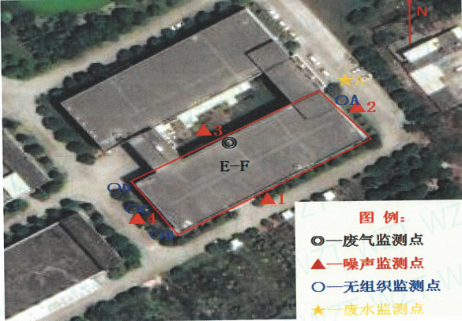图6-1 监测点位图

表七
验收监测期间生产工况记录：

1、生产工况
厦门威正检测技术有限公司于2021年8月2日至2021年8月3日到福建省金城伟业印刷有限公司进行现场监测，项目环评设计年印刷不干胶标签330t，目前项目实际生产能力为年印刷不干胶标签330t。在验收期间，8月2日印刷不干胶标签0.99t，生产负荷率为90%；8月3号印刷不干胶标签1t，生产负荷率为95%。采样期间的现场工况见下表。
表7-1 生产负荷表
日期 | 环评设计产能 | 实际产能 | 采样当天产能 | 负荷
8月2日 | 年印刷不干胶标签330t | 年印刷不干胶标签330t | 印刷不干胶标签0.99t | ≥75%
8月3日 |  |  | 印刷不干胶标签1t
2、验收监测结果：

（1）废水
废水监测结果见下表。
表7-2 废水监测结果
日期 | 监测  点位 | 监测  项目 | 监测结果（单位：mg/L，pH值除外）
 |  |  | 第一次 | 第二次 | 第三次 | 平均值或范围值 | 限值
2021.8.2 | 处理设施 出口 | pH | 7.41 | 7.56 | 7.37 | / | 6~9
 |  | CODcr | 98 | 39 | 42 | 40 | 500
 |  | BOD5 | 12.9 | 13.0 | 13.9 | 13.3 | 300
 |  | SS | 5 | 6 | 6 | 6 | 400
 |  | 氨氮 | 1.73 | 184 | 1.52 | 1.70 | 45
2021.8.3 | 处理设施 出口 | pH | 7.63 | 7.48 | 7.54 | / | 6~9
 |  | CODcr | 46 | 44 | 41 | 44 | 500
 |  | BOD5 | 13.5 | 13.3 | 12.7 | 13.2 | 300
 |  | SS | 8 | 7 | 8 | 8 | 400
 |  | 氨氮 | 1.46 | 1.37 | 1.57 | 1.47 | 45
由上表7-2监测结果可知，本项目废水污染物排放满足《污水综合排放标准》（GB8978-1996）表4三级标准，即：pH：6~9、COD：500mg/L、BOD5：300mg/L、SS：400mg/L；以及《污水排入城镇下水道水质标准》(GB/T 31962-2015)表1标准，即：氨氮：45mg/L
（2）废气
废气监测结果见下表。

表7-3 废气监测结果
项目 | 设施  名称 | 监测内容  监测点位 |  | 监测结果 |  | 标准  限值
 |  |  |  | 2021.8.2 | 2021.8.3
有机废气 | 活性炭吸附 | 进口 | 标杆流量（m³/h) | 8360 | 8280 | /
 |  |  | 非甲烷总烃浓度(mg/m³) | 1.77 | 1.85
 |  |  | 非甲烷总烃产生速率(kg/h） | 0.015 | 0.015
 |  | 出口 | 标杆流量（m³/h) | 9040 | 8930
 |  |  | 非甲烷总烃浓度(mg/m³) | 0.61 | 0.64 | 50
 |  |  | 非甲烷总烃产生速率(kg/h） | 0.00551 | 0.00572 | 1.5
由上表7-3监测结果可知，本项目有机废气排放满足《印刷行业挥发性有机物排放标准》（DB35/1784-2018）中表1排放限值即：非甲烷总烃：50mg/m³。
表7-4 无组织废气监测结果
监测  时间 | 监测点位 | 分析  项目 | 监测结果
 |  |  | 1 | 2 | 3 | 最大值
2021.8.2 | 厂界上风向1# | 非甲烷总烃（mg/m³） | 0.96 | 0.95 | 0.91 | 1.43
 | 厂界下风向2# |  | 1.08 | 1.09 | 1.02
 | 厂界下风向3# |  | 1.16 | 1.30 | 1.28
 | 厂界下风向4# |  | 1.39 | 1.38 | 1.43
2021.8.3 | 厂界上风向1# | 非甲烷总烃（mg/m³） | 0.95 | 0.92 | 0.90 | 1.64
 | 厂界下风向2# |  | 1.17 | 1.11 | 1.14
 | 厂界下风向3# |  | 1.43 | 1.44 | 1.34
 | 厂界下风向4# |  | 1.56 | 1.63 | 1.64
由上表7-4监测结果可知，本项目厂界无组织废气排放满足《印刷行业挥发性有机物排放标准》（DB35/1784-2018）中表3排放限值即：非甲烷总烃：2.0mg/m³。
（3）噪声
厂界噪声监测结果见下表。
表7-5 噪声监测结果
监测日期 | 监测点位 | 昼间检测结果dB(A) |  |  | 主要  声源 | 气象  条件
 |  | 测量值 | 背景值 | 实际值
2021.8.2 | 厂界▲1昼间 | 62.4 | 55.6 | 61 | 生产 | 天气条件：  天气：阴；  风速：1.5-2.4m/s；
 | 厂界▲1夜间 | 46.3 | / | 46.3 | 环境
 | 厂界▲2昼间 | 63.7 | 56.3 | 63 | 生产
 | 厂界▲2夜间 | 48.2 | / | 48.2 | 环境
 | 厂界▲3昼间 | 64.7 | 57.1 | 64 | 生产
 | 厂界▲3夜间 | 49.7 | / | 49.7 | 环境
 | 厂界▲4昼间 | 62.1 | 54.8 | 61 | 生产
 | 厂界▲4夜间 | 45.8 | / | 45.8 | 环境
监测日期 | 监测点位 | 昼间检测结果dB(A) |  |  | 主要  声源 | 气象  条件
 |  | 测量值 | 背景值 | 实际值
2021.8.3 | 厂界▲1昼间 | 61.9 | 55.9 | 61 | 生产 | 天气条件：  天气：阴；  风速：1.4-2.3m/s。
 | 厂界▲1夜间 | 45.8 | / | 45.8 | 环境
 | 厂界▲2昼间 | 63.3 | 54.8 | 62 | 生产
 | 厂界▲2夜间 | 48.3 | / | 48.3 | 环境
 | 厂界▲3昼间 | 64.6 | 55.7 | 64 | 生产
 | 厂界▲3夜间 | 49.1 | / | 49.1 | 环境
 | 厂界▲4昼间 | 62.6 | 53.9 | 62 | 生产
 | 厂界▲4夜间 | 46.2 | / | 46.2 | 环境
由7-5噪声监测结果可知，本项目噪声排放符合《工业企业厂界环境噪声排放标准》（GB12348-2008）中的3类标准，即：3类昼间：65dB（A），夜间55dB（A）。
（4）污染物排放总量核算
表7-6 有机废气污染物排放总量
监测点位 | 污染物 | 设施名称 | 标杆流量：m³/h | 8320 | 环评批复总量
有机废气处理设施进口 | 非甲烷总烃 | 活性炭吸附 | 排放浓度（mg/m³） | 1.81 | 0.273
 |  |  | 产生速率（kg/h） | 0.015
 |  |  | 废气量（万标立方米） | 1996.8
 |  |  | 产生量（t/a） | 0.036
有机废气处理设施出口 |  |  | 标杆流量：m³/h | 8985
 |  |  | 排放浓度（mg/m³） | 0.625
 |  |  | 排放速率（kg/h） | 0.005615
 |  |  | 废气量（万标立方米） | 2156.4
 |  |  | 排放总量（t/a） | 0.013
本项目年工作时间为2400小时
有机废气排放量 |  |  | 2156.4
非甲烷总烃总产生量 |  |  | 0.036
非甲烷总烃总排放量 |  |  | 0.013
非甲烷总烃削减量 |  |  | 0.023
由上表可知，非甲烷总烃总排放量为0.013t/a。废气污染物排放总量满足环评批复要求：非甲烷总烃排放量0.273t/a。

表八
验收监测结论：
本次验收针对福建省金城伟业印刷有限公司金城伟业不干胶标签印刷加工项目进行验收。验收期间本项目的性质、规模、地点、生产工艺等均未发生重大改变。故本次验收结论如下：

（1） 废水
环保竣工验收监测期间，本项目废水污染物排放满足《污水综合排放标准》（GB8978-1996）表4标准，即：pH：6~9、COD：500mg/L、BOD5：300mg/L、SS：400mg/L、氨氮：400mg/L；以及《污水排入城镇下水道水质标准》(GB/T 31962-2015)表1标准，即：氨氮：45mg/L。

（2）废气

环保竣工验收监测期间，本项目有机废气非甲烷总烃排放满足《印刷行业挥发性有机物排放标准》（DB35/1784-2018）中表1排放限值。
本项目厂界无组织废气非甲烷总烃《印刷行业挥发性有机物排放标准》（DB35/1784-2018）中表3排放限值。

（3） 噪声

环保竣工验收监测期间，本项目噪声符合《工业企业厂界环境噪声排放标准》（GB12348-2008）中的3类标准，即：3类昼间：65dB（A），夜间55dB（A）。

（4）固废
环保竣工验收监测期间，本项目产生的固体废物主要为生活垃圾和一般固废、危险废物。
生活垃圾收集后由环卫部门统一清运处理；项目模切、品检、分条过程会产生边角料和不合格品，由相关单位回收利用，不外排；废酒精抹布、废活性炭、废油墨包装罐属于危险废物，现暂存于危废暂存间，一定量后委托有资质单位处理。
（5）污染物排放总量核算
根据检测报告核算，非甲烷总烃总排放量为0.013t/a。废气污染物排放总量满足环评批复要求：非甲烷总烃排放量0.273t/a。

后续要求：
（1）严格执行环保“三同时”政策，建立健全环保工作责任制度；
（2）对高噪设备的降噪措施及厂区布局进行优化。
（3）定期维护各项环保设施，确保设施均能够正常运行，使处理效率达到最大化。
验收结论：
根据验收监测报告及现场踏勘结果，福建省金城伟业印刷有限公司金城伟业不干胶标签印刷加工项目基本落实环保“三同时”制度以及环评批复中提出的各项污染防治措施，各类污染物达标排放，符合环评批复要求。项目不涉及《建设项目竣工环境保护验收暂行办法》第八条规定的不符合情形，符合竣工环保验收条件。

建设项目工程竣工环境保护“三同时”验收登记表
填表单位（盖章）：福建省金城伟业印刷有限公司 填表人（签字）： 项目经办人（签字）：
建 设 项 目 | 项目名称 |  |  | 金城伟业不干胶标签印刷加工项目 |  |  |  |  |  |  |  |  |  | 项目代码 |  | / | 建设地点 |  | 福建省漳州市云霄县云陵工业开发区大埔473号
 | 行业类别（分类管理名录） |  |  |  |  |  |  |  |  |  |  |  |  | 建设性质 |  | 新建√ 改扩建 技术改造
 | 建设规模 |  |  | 年印刷不干胶标签330t |  |  |  |  |  |  |  |  |  | 实际产能 |  | 年印刷不干胶标签330t | 环评单位 |  | 福建华力翔环境技术有限公司
 | 环评文件审批机关 |  |  | 漳州市云霄生态环境局 |  |  |  |  |  |  |  |  |  | 审批文号 |  | 漳云环审【2020】11号 | 环评文件类型 |  | 报告表
 | 开工日期 |  |  | 2021年4月 |  |  |  |  |  |  |  |  |  | 竣工日期 |  | 2021年8月 | 排污许可证申领时间 |  | 20210928
 | 环保设施设计单位 |  |  | 自建 |  |  |  |  |  |  |  |  |  | 环保设施施工单位 |  | 自建 | 本工程排污许可证编号 |  | 91350622MA356R7M83001Z
 | 验收单位 |  |  | 福建省金城伟业印刷有限公司 |  |  |  |  |  |  |  |  |  | 环保设施监测单位 |  | 厦门威正检测技术有限公司 | 验收监测时工况 |  | ≥75%
 | 投资总概算（万元） |  |  | 1000 |  |  |  |  |  |  |  |  |  | 环保投资总概算（万元） |  | / | 所占比例（%） |  | /%
 | 实际总投资（万元） |  |  | 1000 |  |  |  |  |  |  |  |  |  | 实际环保投资（万元） |  | 25 | 所占比例（%） |  | 2.5%
 | 废水治理（万元） |  |  | 3 |  | 废气治理（万元） |  | 7 |  |  | 噪声治理（万元） |  | 2 | 固体废物治理（万元） |  | 3 | 绿化及生态（万元） |  | 2 | 其它（万元） |  | 8
 | 新增废水处理设施能力 |  |  | / |  |  |  |  |  |  |  |  |  | 新增废气处理设施能力 |  | 2156.4 | 年平均工作时 |  | 2400
运营单位 |  |  |  | 福建省金城伟业印刷有限公司 |  |  |  |  |  | 运营单位社会统一信用代码（或组织机构代码） |  |  |  |  |  | 91350622MA356R7M83 | 验收时间
污染  物排  放达  标与  总量  控制  （工  业建  设项  目详  填） |  | 污染物 | 原有排放量  （1） |  | 本期工程实际排放浓度  （2） |  | 本期工程允许排放浓度  （3） |  | 本期工程产生量  （4） |  |  | 本期工程自身削减量  （5） |  | 本期工程实际排放量  （6） | 本期工程核定排放总量  （7） | 本期工程“以新带老”削减量  （8） | 全厂实际排放总量  （9） | 全厂核定排放总量  （10） | 区域平衡替代削减量  （11） |  | 排放增  减量  （12）
 |  | 废水 | - |  | - |  | - |  | - |  |  | - |  | - | - | - | - | - | - |  | -
 |  | 化学需氧量 | - |  | - |  | - |  | - |  |  | - |  | - | - | - | - | - | - |  | -
 |  | 氨氮 | - |  | - |  | - |  | - |  |  | - |  | - | - | - | - | - | - |  | -
 |  | 废气 | - |  | - |  | - |  | - |  |  | - |  | 2156.4 | - | - | - | - | - |  | -
 |  | 颗粒物 | - |  | - |  | - |  | - |  |  | - |  | - |  | - | - | - | - |  | -
 |  | 二氧化硫 | - |  | - |  | - |  | - |  |  | - |  | - | - | - | - | - | - |  | -
 |  | 氮氧化物 | - |  | - |  | - |  | - |  |  | - |  | - | - | - | - | - | - |  | -
 |  | 非甲烷总烃 | - |  | 0.625 |  | 50 |  | 0.036 |  |  | 0.023 |  | 0.013 | - | - | - | - | - |  | -
注：1、排放增减量：（+）表示增加，（-）表示减少。2、(12)=(6)-(8)-(11)，（9）= (4)-(5)-(8)-(11)+（1）。3、计量单位：废水排放量——万吨/年；废气排放量——万标立方米/年；工业固体废物排放量——万吨/年； 水污染物排放浓度——毫克/升；大气污染物排放浓度——毫克/立方米；水污染排放量——吨/年；大气污染物排放量——吨/年附图

附图1：项目地理位置图

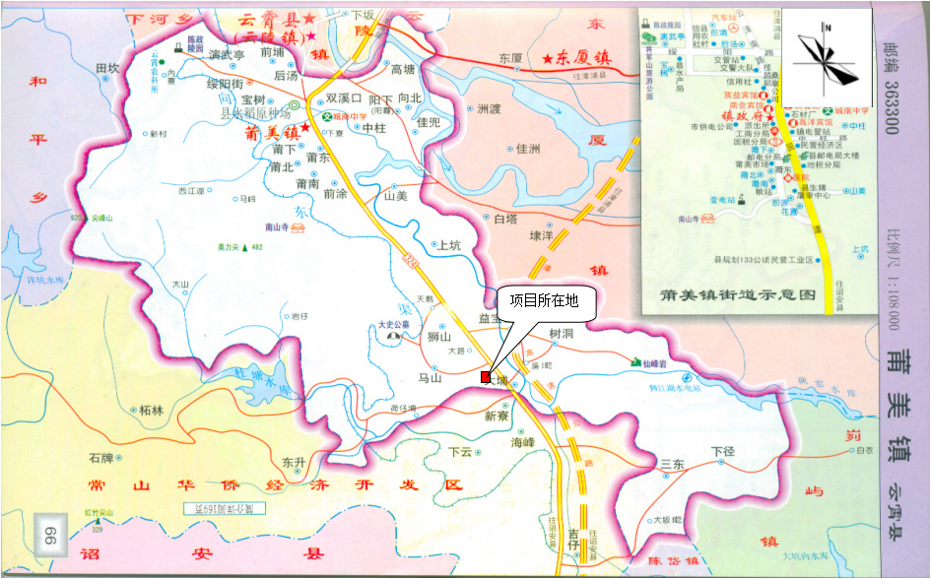

附图2 项目周边环境示意图
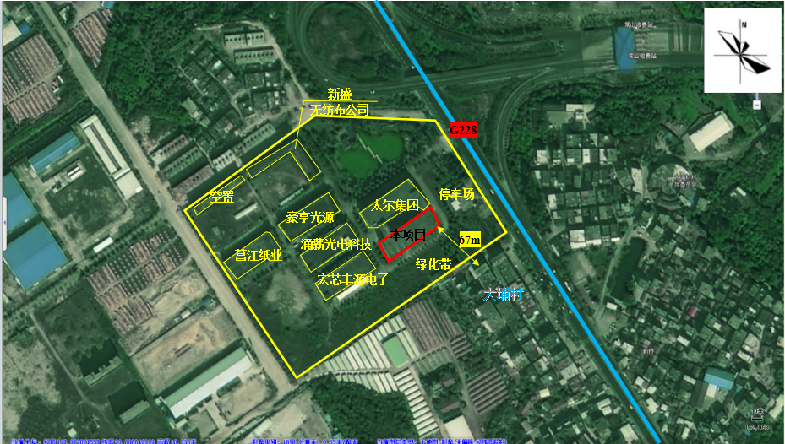

附图3 项目平面布置图
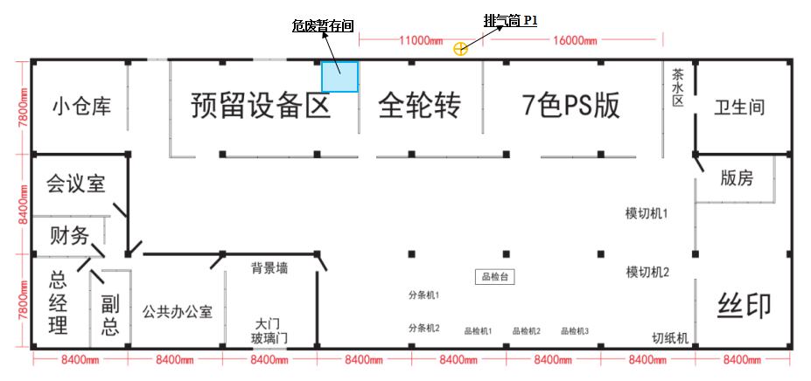

附件1：环评批复

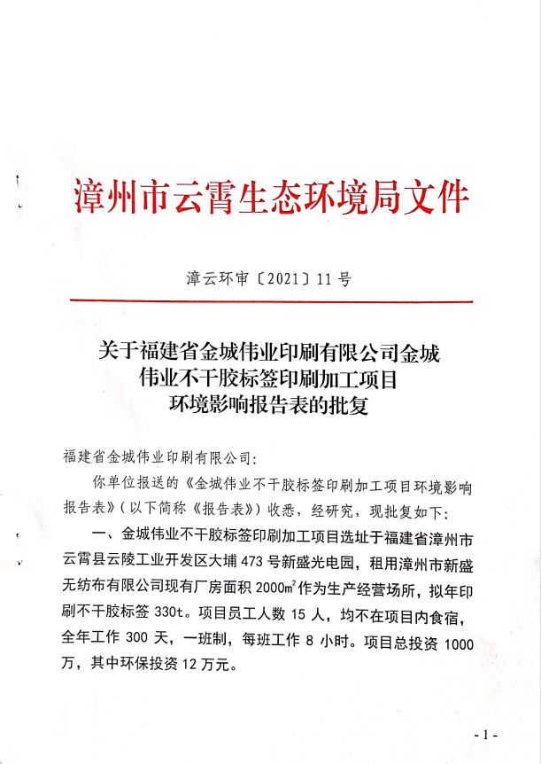
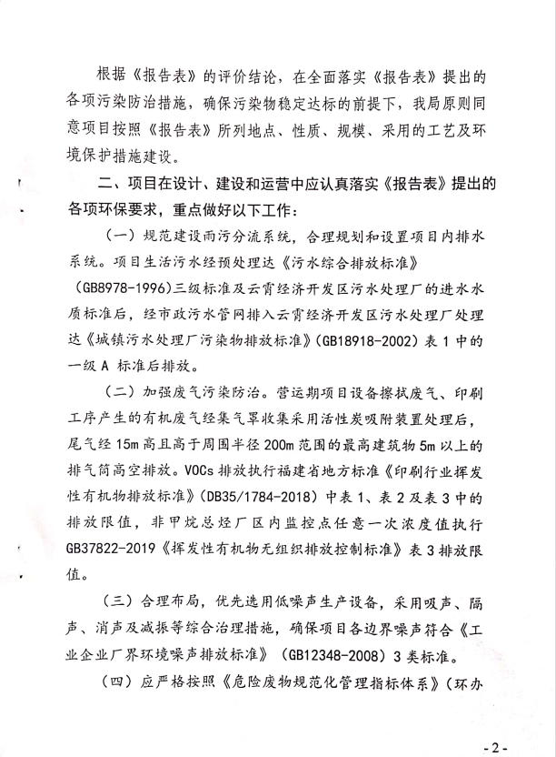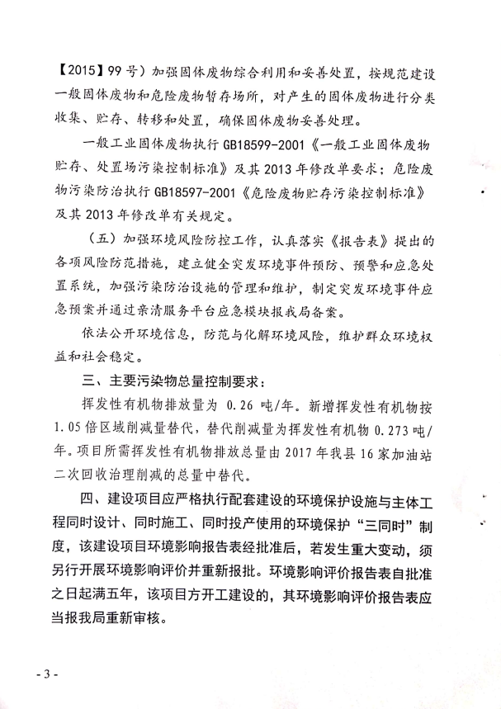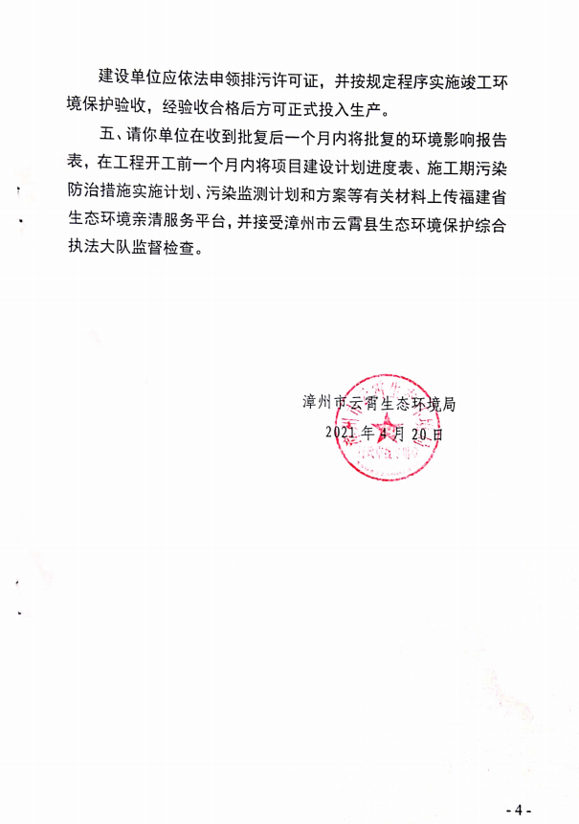

附件2：营业执照
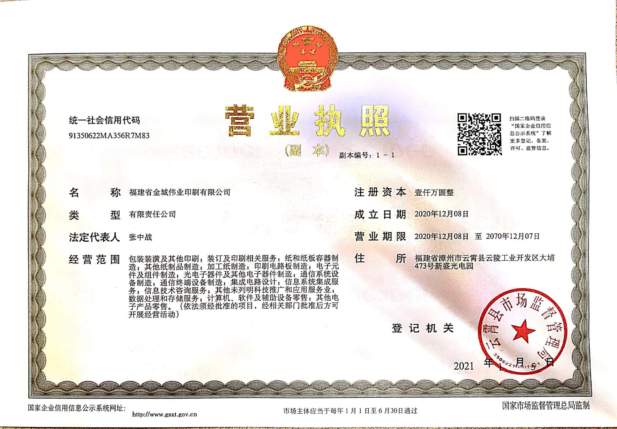

附件3：备案表 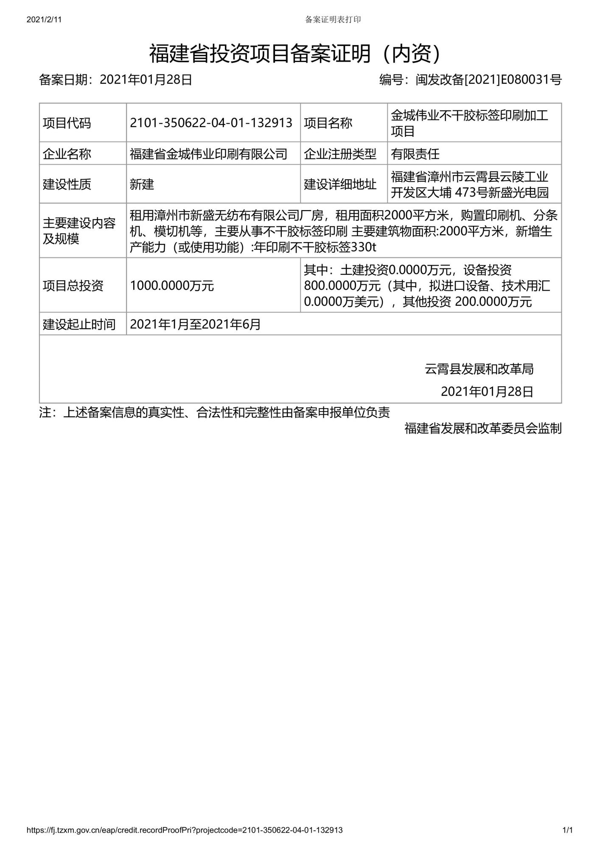

附件4：租赁合同 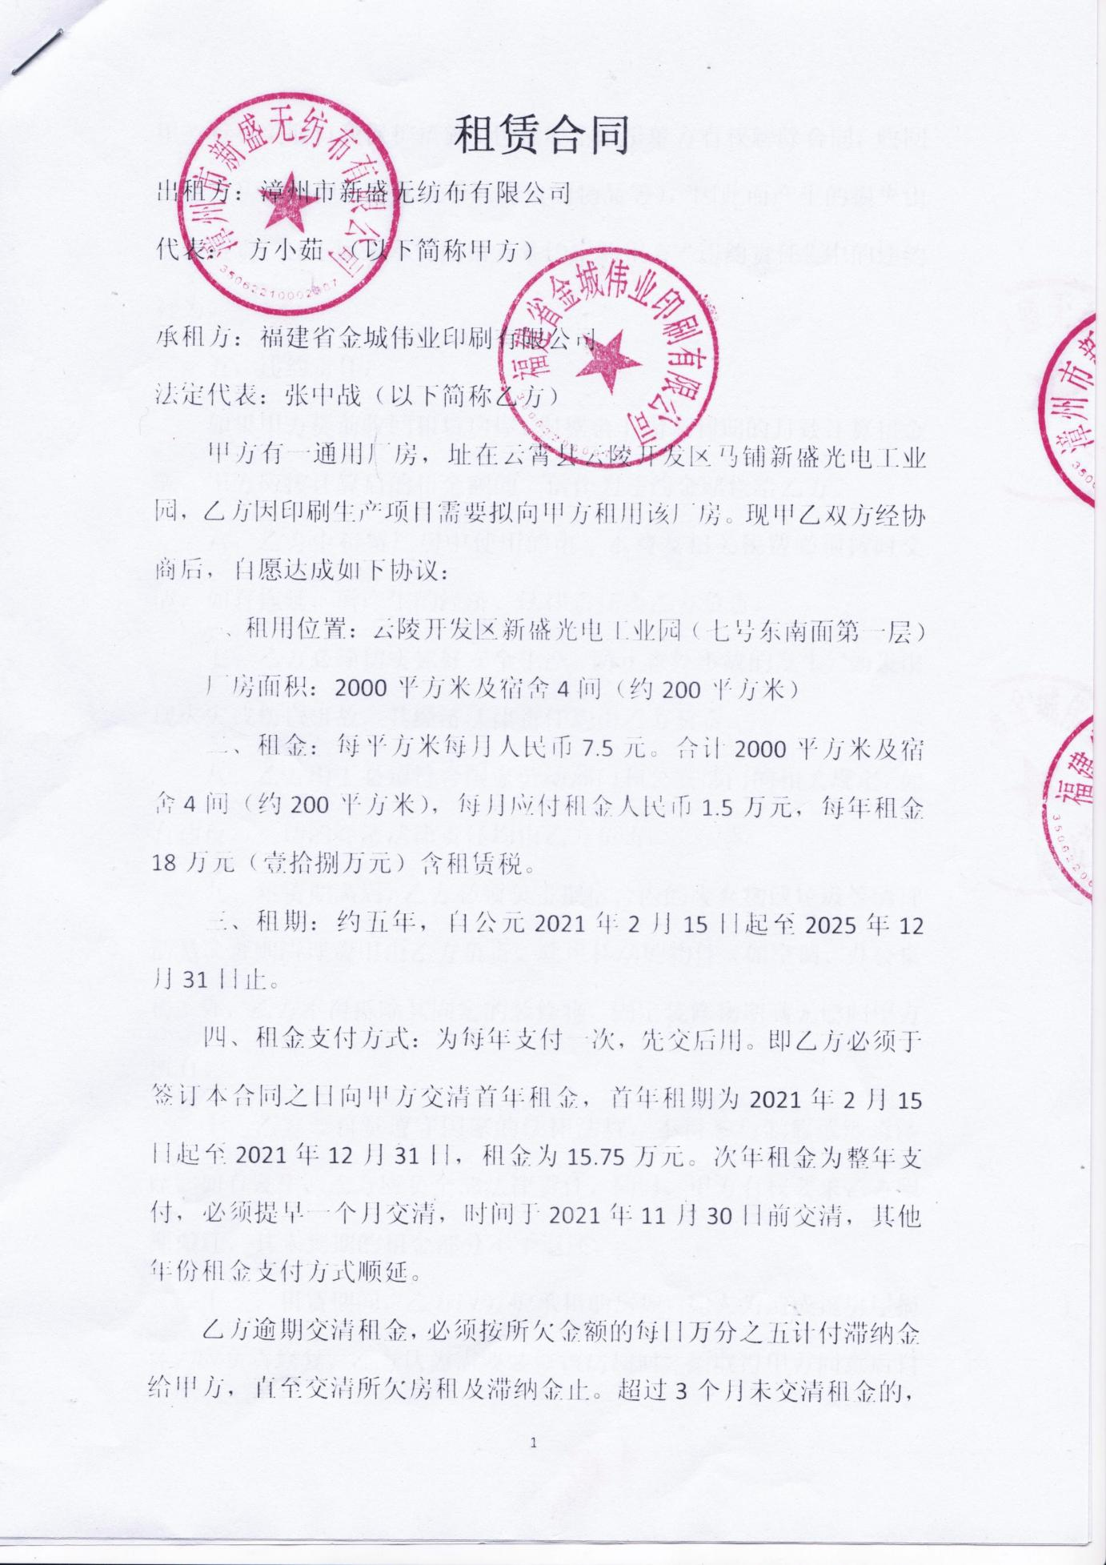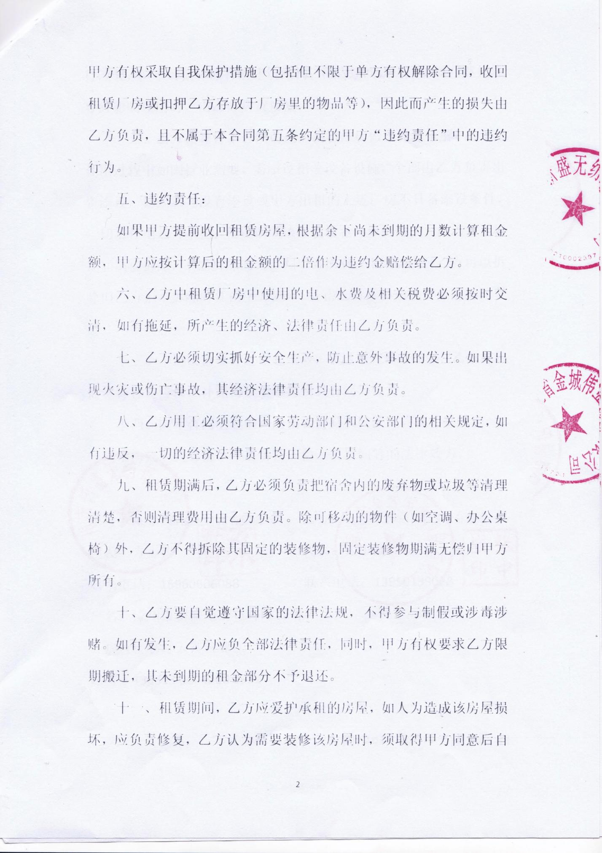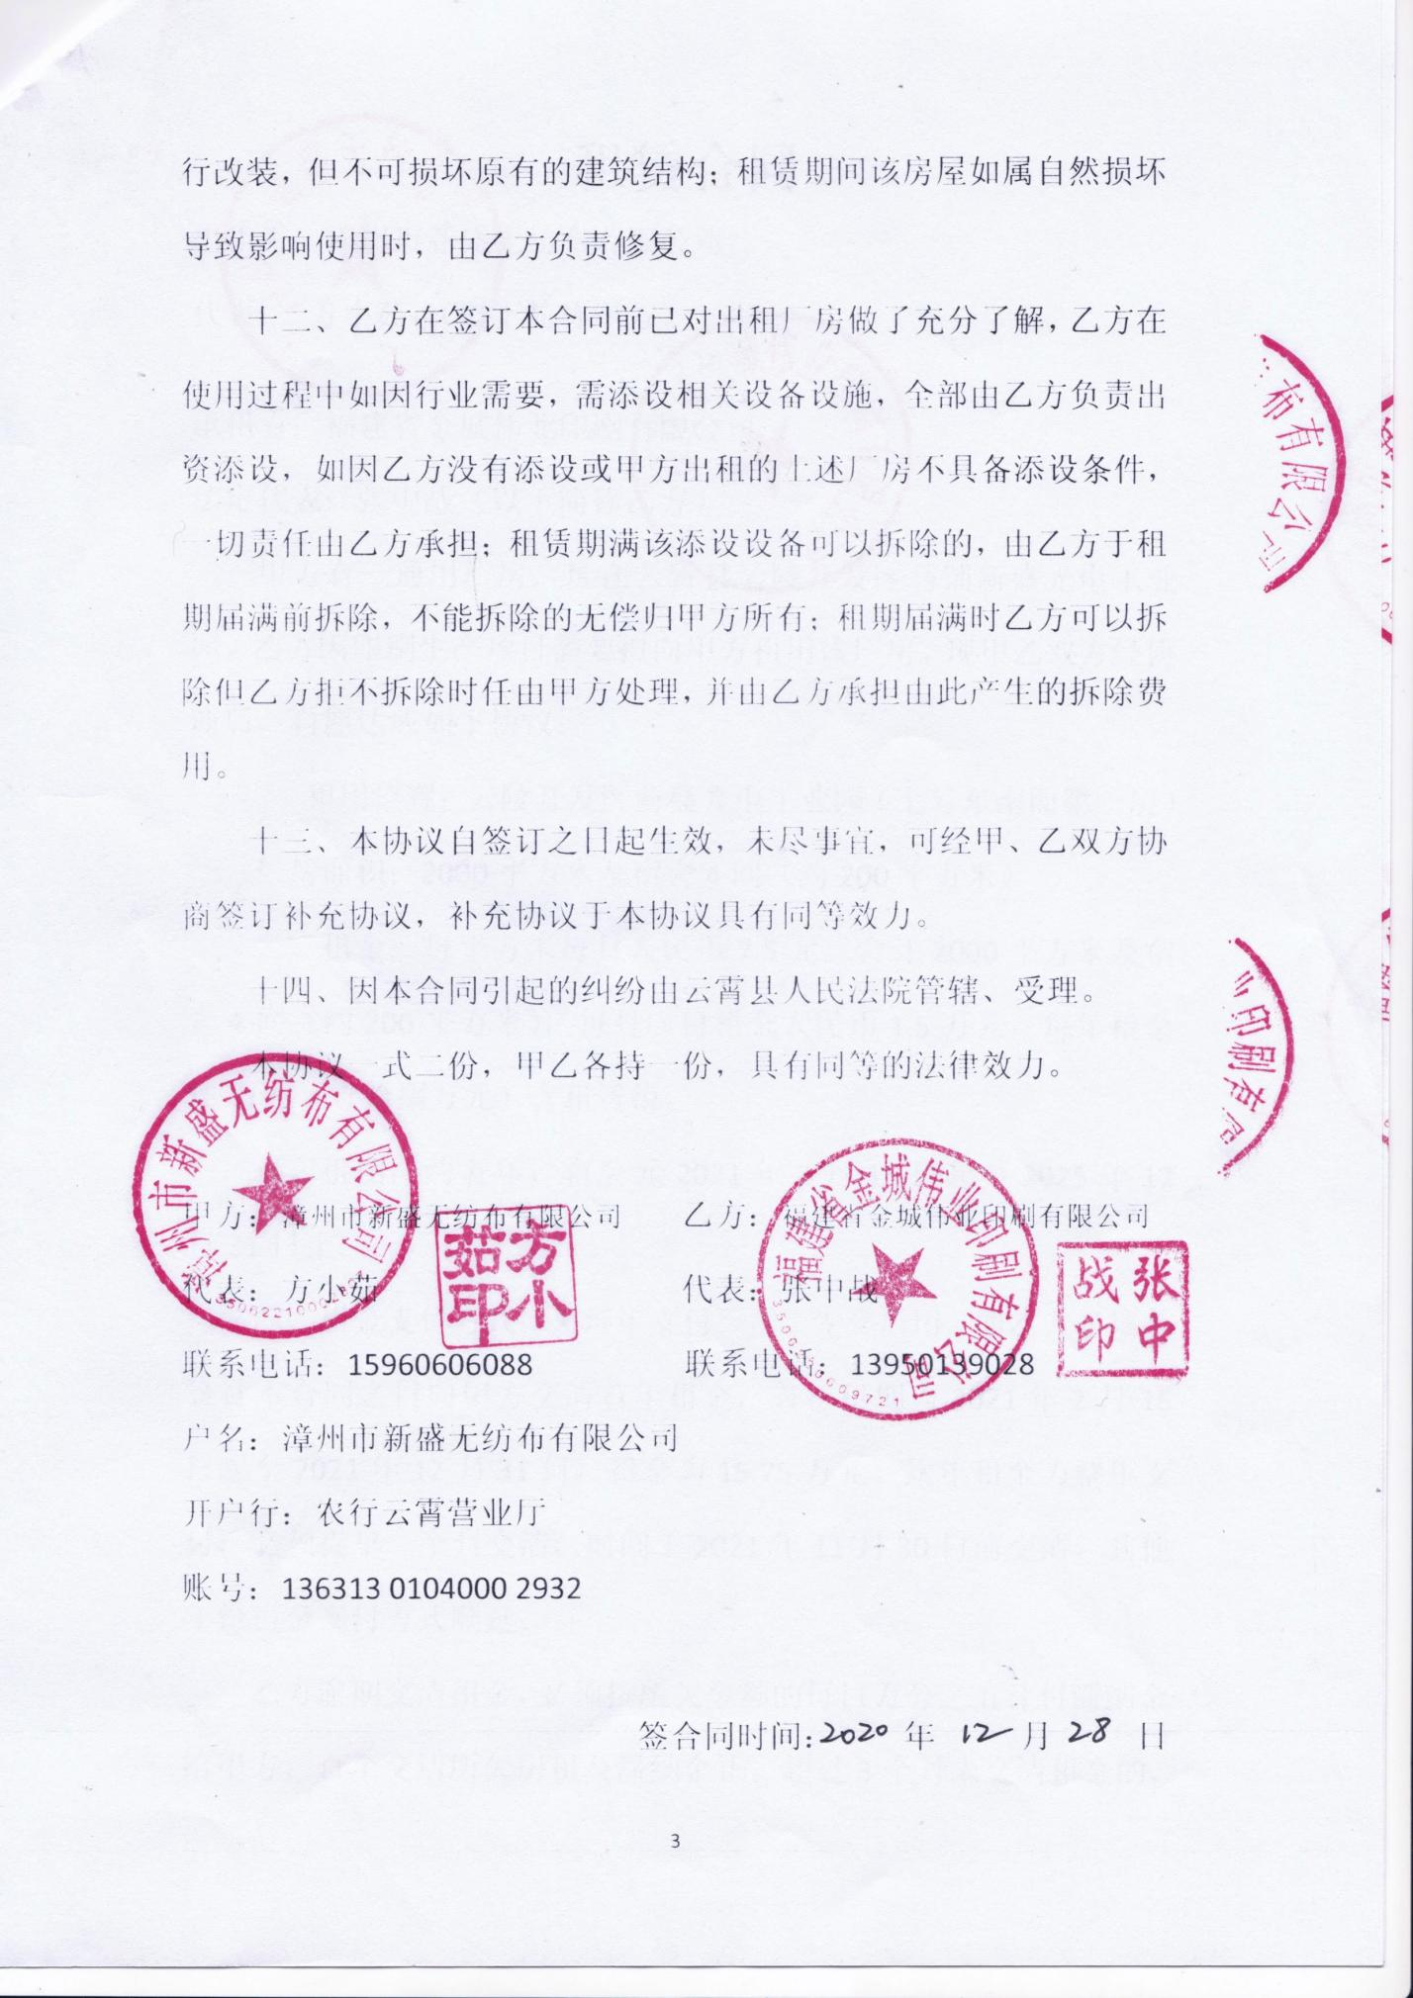

附件5：排污许可 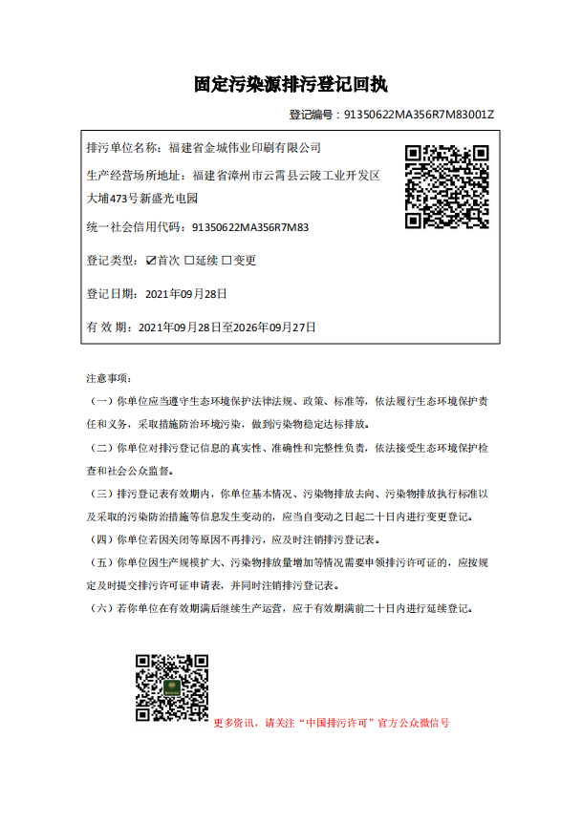附件6：检测报告 